恋爱

男士护肤

洁面
- 定义 : 洁面当然要用适当的产品,早晚使用清洁力将强的洗颜产品,能彻底洗去多余的污垢,油脂.

爽肤
- 定义 : 洁面后,拍上爽肤水能瞬间收敛皮脂分泌,收细毛孔,平衡皮肤酸碱度.

保湿
- 质地清爽的 如清爽无油配方的保湿露,保湿凝胶是洁面爽肤后的必需品.

油性皮肤:如何处理鼻头上的黑头与痘痘
- 解答:选择一款颗粒较大的洗脸产品 (例如 : [资生堂UNO男士洗面奶(大磨砂颗粒的)]),然后在洗脸的时候让这些盐粒充分在我们的脸上滚动.但注意 : 记住这种洗脸产品一周只能用一到两次.
- 除了 [资生堂UNO男士洗面奶(大颗粒的)] 之外 : 我们应该准备例如 : 碧欧泉(小磨砂颗粒的) , 碧柔 , 资生堂(小磨砂颗粒的) 等等.
- 完成以上的两步后,我们要拍上一层爽肤水 ,如果是 : 油性皮肤,选择清爽的爽肤水 .
- 完成以上的三步后 然后使用 保湿露 就可以了

课后作业
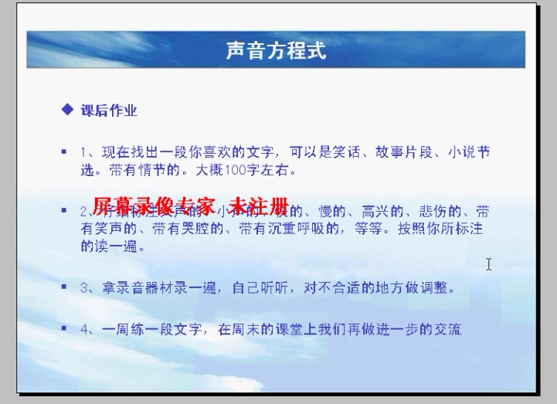

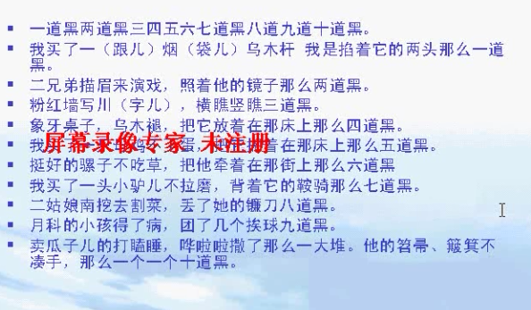

平翘舌 :
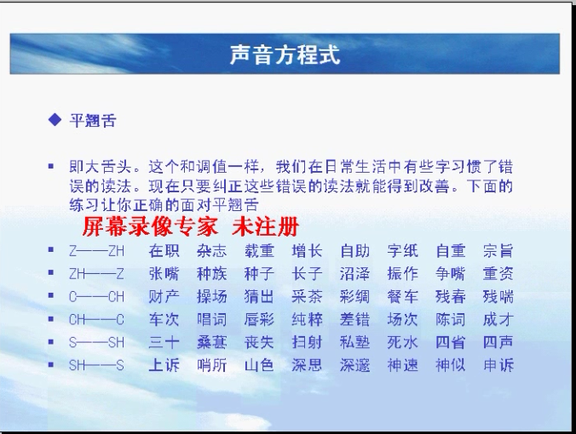

平翘舌绕口令
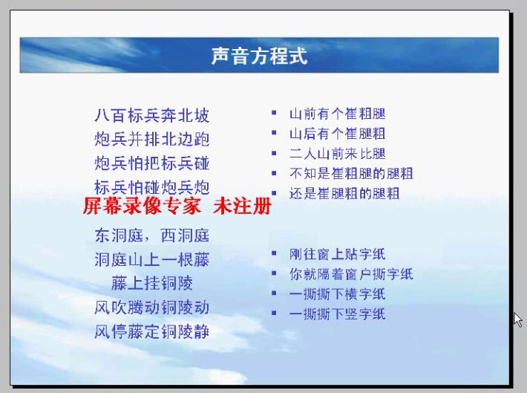

恋爱案例或套话

案例

套话

经典语句
- 励志 ➔弟弟:
- 我以为,我会忘记,可为何我还会时常想起你.我以为,我会铭记,可为何记忆中的你却如此的模糊不清.
- 很多时候还没来得及开始就已经结束了.
- 时间再走,年龄在长.懂得多了,看的透了.我怀念,那些年 , 未来遥远的没有形状,我们单纯的没有烦恼.
- 总有一个人,一辈子不会再提起,却也一辈子都不会忘记.
- 梦想,不是浮躁,而是沉淀和积累.
- 只有拼出来的美丽,没有等出来的辉煌.
- 不必台头仰望别人,自己亦是风景.
- 再美好也经不住遗忘,再悲伤也抵不过时光.
- 现在的我,心中依旧期许,却不像以前那么激动喜悦,归心依旧似箭,却莫名多了份忐忑.
- 不必一生都在等待,但我却愿用一世来牵挂.
- 记得照顾自己,吃饱饭穿够衣,别让自己感冒,别让自己掉泪.

实际

卖零食的小妹
a: 你们每天下班了都来这儿卖小吃,你们不累吗?
b/c : ….
a:我真心很佩服你们,你们的勤劳与生活态度深深的感染了我.
b/c : …
a : 我觉得如果我不与你们交个朋友的话,我想我以后一定会后悔, [停顿 2 秒 ,看他们是否接话,他们接就先等他们说]
b/c : …[可无]
a: 我读高中的时候我的导师曾对我说过这样的话, 他说:“如果你身边的人是一群乌鸦,那你将会变成乌鸦,如果你们身边的人是一群鹰,那你就会变成一只鹰”, 所以我真诚的希望能与你们交朋友 ,我叫吴林/你叫我吴波,也行.
b/c : 问什么你有两个名字按?
a: 因为读书的时候我就叫吴林,只是户口本上吴波,没有改过来,不过更希望你们能叫我吴林.
b/c : 为什么按?
a: 没有为什么,就像大家吃饭的时候习惯了左手端碗右手拿筷子一样,习惯而已.
a:留给联系方式吧,朋友间这能没有联系方式.

….
a : 你们炒的很好吃.

